微课程在高中语文教学过程中的实际应用
---以整本书阅读《乡土中国》为例
谷亚男
【摘要】探索现代信息技术与教育的全面深度融合，以信息化引领教育理念和教育模式的创新形式已成必然趋势，微课程是教育与信息技术全面融合的媒介，在高中语文教学过程中的实际应用，教师有效利用微课程进行教学，不仅可以为学生提供丰富的言语资料、学习支架，为学生的学习提供可持续化的可能，还可以让学生在合作学习过程中，提高自己的学习能力，构建有效的逻辑思维法则，培养学生的交流能力，提高学生的自信心，促进学生情感态度的发展。
【关键词】微课程 乡土中国 语文教学 实际应用

一、研究对象及范围
（一）微课程
“信息技术对教育发展具有革命性影响，必须予以高度重视”。随着社会的不断发展，信息化、科技化已成必然趋势，并且渗透我们生活的各个方面，21世纪的生产方式、生活方式的改变，必然导致教育方式的改变，微课程是信息科技化和教育现代化的产物。
微课程这个概念最初是由美国北艾奥瓦大学 LeRoy A, McGrew“60秒”讲解化学相关知识，后来T.P.Kee 教授（英国 纳皮尔大学）提了一分钟演讲，有效训练学生对交叉学科知识的应用，并且学习的组织能力、概括能力都有所提高，2004年，英国的专门的微课程教学真正开启了微课程的教学之路，在此之后，Khan Academy网站将真正推进了微课程的传播。
（二）微课程与微课
微课程一定是具有“教学目标、教学重点、教学难点”，或者是具有“学习目标、学习重点、学习难点””的系列化课程，而不是单一的一节课的微课，微课程旨在通过精心设计一系列的课程，来引导学习自主学习、合作学习，提高学生的思维发展能力的课程。

二、 研究理论
1.高中语文课程标准为微课程的实施提供可能性
中华人民共和国教育部定制的高中语文课程标准（2017年版）明确提出“发展素质教育，推进教育公平，以社会主义核心价值观统领课程改革，着力提升课程思想性、科学性、时代性、系统性、指导性，推动人才培养模式的改革创新，培养德智体美全面发展的社会主义建设者和接班人。”微课程以科学技术为依托，有效提升课程的科学性，改变传统的教学模式，为语文课程教学注入新鲜活力,推动人才模式培养的改革创新。
2.教育信息化十年发展规划（2011-2020年）为微课程的推行提供了理论依托
教育信息化十年发展规划（2011-2020年）明确提出教育信息化要坚持应用驱动，共建共享，深度融合，引领创新，“以人才培养、教育改革和发展需求为导向，开发应用优质数字教育资源，构建信息化学习和教学环境，建立政府引导、多方参与、共建共享的开放合作机制。”纲要还提出，“探索现代信息技术与教育的全面深度融合，以信息化引领教育理念和教育模式的创新，充分发挥教育信息化在教育改革和发展中的支撑与引领作用。”
而微课程正是有效构建信息化学习的有效手段，也符合信息化引领教育的理念；教育信息化十年发展规划（2011-2020年）为微课程的推行提供了理论依托，也为微课程的深度推行提供了可能。
3.全国的教育信息基础设施体系全面形成为微课程的推行提供了技术支持
随着移动终端的普及、5G技术的诞生，5G网络已成功在28千兆赫(GHz)波段下达到了1Gbps，未来可达10Gbps，2017短视频用户规模已达70%。教育部办公厅关于印发《2016年教育信息化工作要点》的通知中明确提出：“实现全国中小学互联网接入率达到95%，其中10M以上宽带接入比例达到60%以上；基本实现全国中小学都拥有多媒体教学条件，学校普通教室全部配备多媒体教学设备的城镇和农村中小学比例分别达到80%和50%。” 国家教育资源公共服务平台实现与25个以上省级平台及若干市县级平台互联互通，基本完成国家教育资源公共服务体系建设，注册用户达到6000万人，提供超过500万条的数字教育资源，初步实现义务教育阶段各学科教学资源全覆盖。
《2018年教育信息化工作要点》中小学互联网接入率以退出了核心目标，这说明实现全国中小学互联网接入率已经达成了目标，这也证明全国的教育信息基础设施体系已经全面形成。《2018年教育信息化工作要点》核心目标又提出“基本形成国家数字教育资源公共服务体系，提升数字教育资源服务均等化、普惠化、便捷化水平。”教育信息化工作为微课程的推行提供了技术支持和理论指导。

三、微课程在语文教学中的实际应用
1. 微课程为语文课程提供了丰富的言语资料
中华人民共和国教育部定制的高中语文课程标准（2017年版）将“整本书阅读与研讨”、“跨媒介阅读与交流”列为语文学习任务群。为了有效提高语文学生的语言的建构与运用，笔者采取微课程教学的形式，推行《乡土中国》的整本书的教学。
在正式阅读整本书《乡土中国》之前，给学生提供《诗意栖居的乡土建筑》、《从天安门看建筑的历史记录功能》等微课程，让学生利用碎片化的时间对乡土建筑的有所了解，以乡土建筑为媒介，让学生能够对中国乡土社会有一定的直观了解。

2.微课程为学生提供了有效的学习支架
随着手机、IPAD 移动终端的膨胀递增，学生现在几乎没人一个手机，碎片化阅读是必然趋势，学生被碎片化阅读裹挟，为了有效引导学生能在海量信息中正确分辨良莠不齐的信息，教师有责任进行有效引导，而微课程的设计既可以满足学生对于网络信息化的好奇，又可以有效引导学生分辨信息，提高学生理性思维能力。
“概念、推理、逻辑法则”是青少年逻辑思维形成的主要阶段，初中阶段的学生的认知主要建立在具象的形象思维，据青少年字词概念发展水平研究，该阶段的学生对事物的认识可以达到概念阶段，高中阶段的学生是其逻辑思维飞速发展的阶段。高中阶段，尤其高一阶段，教师在教学过程中要高度重视学生的逻辑思维能力的发展，而有效的微课程可以提供学习支架，增强学生形象思维能力，通过视觉的直观体验，可以让学生对语言与文字具有更形象的认知；通过一定系统性阅读的引导，让学生通过“类比”举一反三，训练学生的推理能力。
基于以上论述，笔者认为微课程的使用可以为高中阶段的学生提高有效的学习支架，在《乡土中国》整本书阅读教学过程中，笔者以培养学生阅读能力，训练学生思维导向为指导，借助多媒体微课程的学习支架，设计《乡土中国》整本书阅读微课程，以期激活学生阅读思维，调动学生阅读兴趣。

3.微课程在学生教学可持续性方面的应用
传统教学仅关注学生当下的、及时性的思维训练，但是微课程以科技为依托，为学生提供的思维训练，不再局限于时间、空间，学生可以随时随地学习。
除此之外，高中阶段的学生辨别能力有限，理性思维还在建立之中，与教学密切相关的微课程可以为学生提供很好的辨别互联网纷繁芜杂的信息提供可能性，对学生的思维发展具有可持续引导作用。
下面我通过《乡土中国》整本书阅读的教学为例，进行具体说明。
表1《乡土中国》整本书阅读方法指导
知识点 | 《乡土中国》整本书阅读方法指导
使用年级 | 高一
视频长度 | 8分10秒
教学过程
教学环节 | 教学设计思路 | PPT演示 | 授课时间
导入 | 介绍思维导图 | 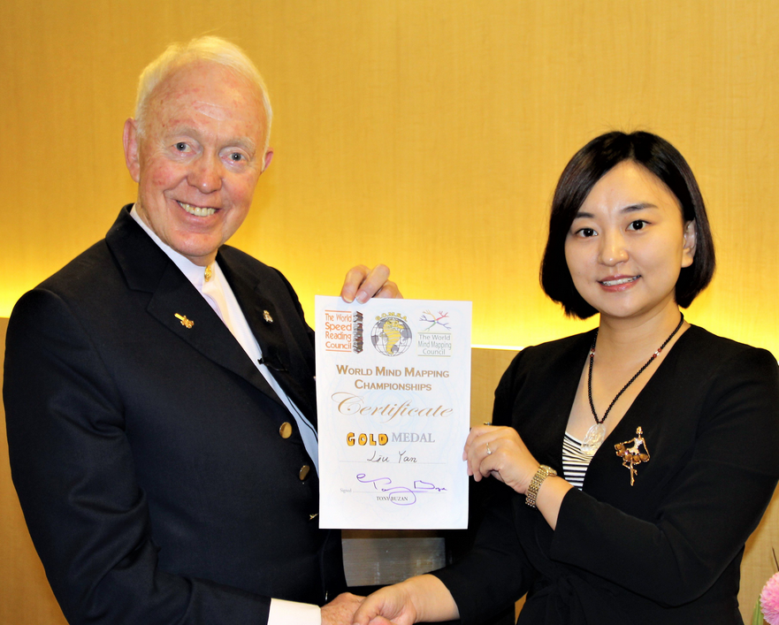 | 1分钟
介绍整本书阅读方法 | 介绍整本书阅读需要考虑的一些问题，让学生对“如何分析一本书”有一个深刻的认识，让学生从标题、作者、书的分类、背景、启示、评价、文字语言风格、研究特点等角度进行介绍。 | 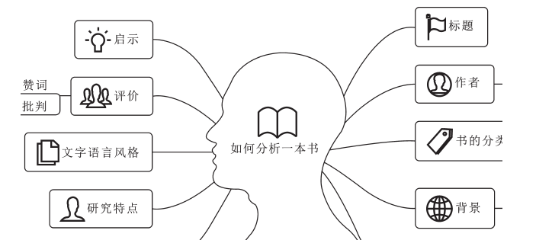 | 3分50秒
介绍费孝通 | 从社会学家和人类学家等角度对费孝通进行介绍，让学生深入了解费孝通先生。 | 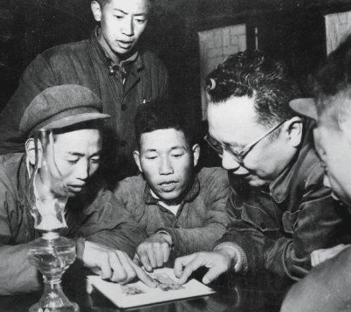 | 3分20秒

在学生学习过“《乡土中国》整本书阅读方法指导”后，笔者进行阅读指导，把学生分为四组，并且给四组学生布置相应任务，让学生以“《乡土中国》整本书阅读方法指导”为范例，制作与任务相关的微课，给学生一个月的时间完成任务，在以后的一个月里，笔者通过后台数据显示发现，“《乡土中国》整本书阅读方法指导”的点击率已经超出班级人数的倍数，这充分说明，学生在完成任务时，积极主动学习“《乡土中国》整本书阅读方法指导”，这也有效的提高了学生学习的积极性。微课程的可重复性观看的特点，也使学生在学习过程中，对知识把握的准确度上有所提高。

4.微课程在合作学习方面的应用
合作学习有利于培养学生交流能力，提高学生自信心，促进学生情感态度的发展，整本书阅读，应该以学生主动阅读、交流讨论为主，但是传统课堂的合作学习给学生的交流的时间着实有限，有时也会流于形式，但是让学生自己在阅读思考的基础上，制作微课程在全部面前交流，首先可以有效激活学生学习兴趣，并真正提高学生参与度。
下面我以学生完成的任务“《乡土中国》章节总结”和“你对乡土中国的认识” 为例，具体探讨微课程在合作学习中的作用。
表2《乡土中国》从欲望到需要
学生交流任务 | 《乡土中国》从欲望到需要
使用年级 | 高一
视频长度 | 9分40秒
学生人数 | 8个人
学生制作过程
学生设计环节 | 学生设计思路 | PPT演示 | 展示时间
导入 | 从“什么是欲望、乡土中国的欲望、从欲望到需要”等角度对《乡土中国》“欲望到需要”进行解读。 | 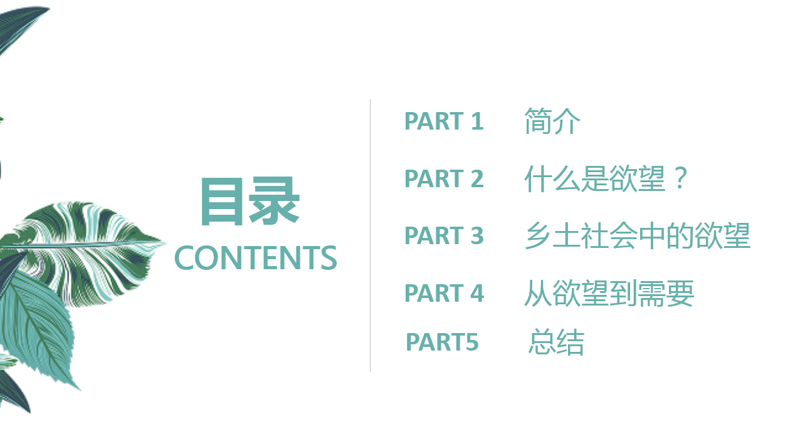 | 1分30秒
介绍人类行为的过程 | 依次对“欲望、紧张、动作、满足”等人类行为过程的不同阶段的心理进行解读 | 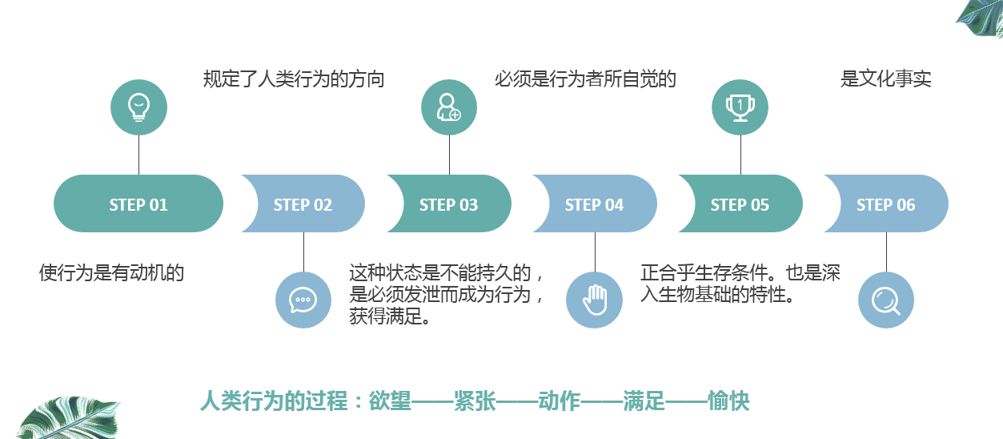 | 5分钟
解读乡土中的欲望 | 从客观和主观角度对乡土中的欲望进行解读。 | 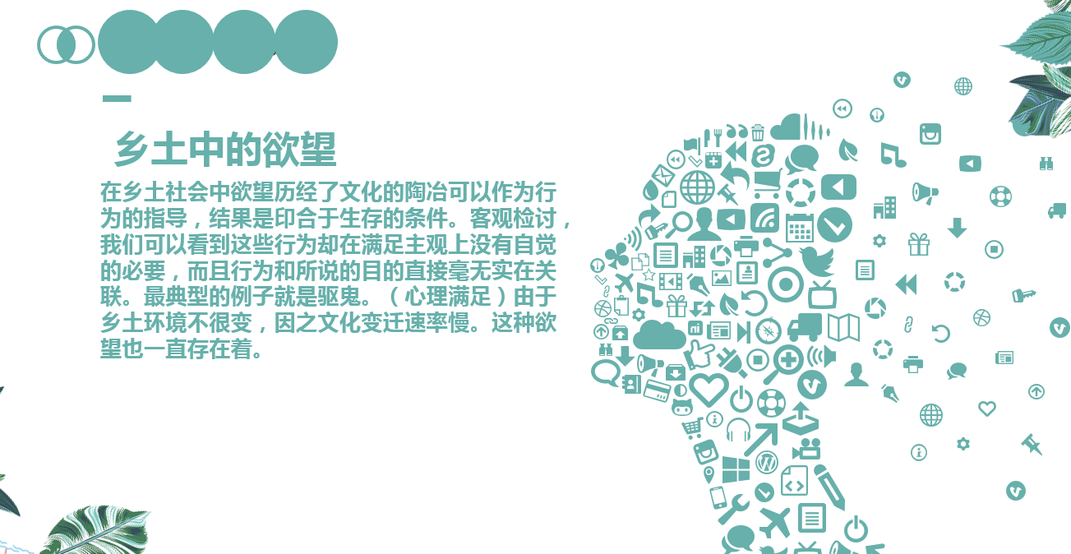 | 3分10秒

表3你对乡土中国的认识---论人情的中国
学生交流任务 | 你对乡土中国的认识---论人情的中国
使用年级 | 高一
视频长度 | 7分35秒
学生人数 | 6个人
学生制作过程
学生设计环节 | 学生设计思路 | PPT演示 | 展示时间
导入 | 礼尚往来的中国人 | 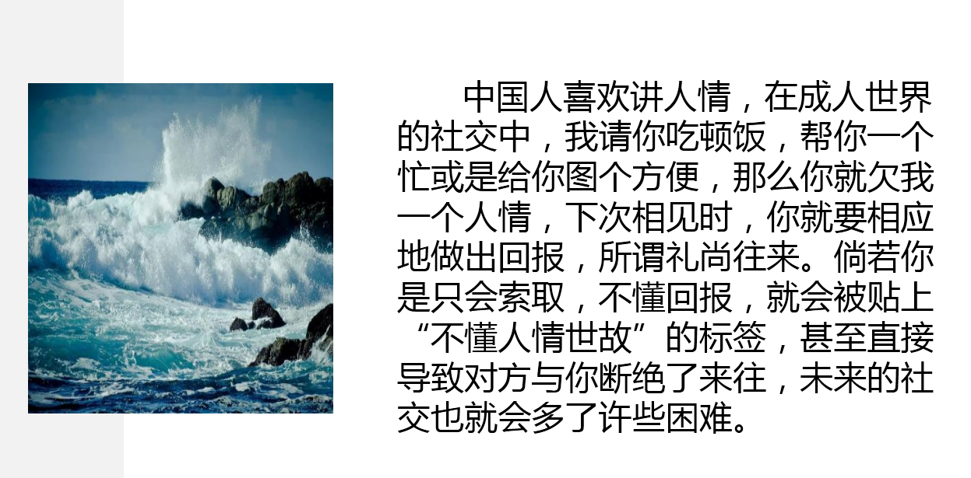 | 1分05秒
解读具有中国特色的“人情社会” | 介绍从古到今的人情社会，深入解读具有中国性的人情社会。 | 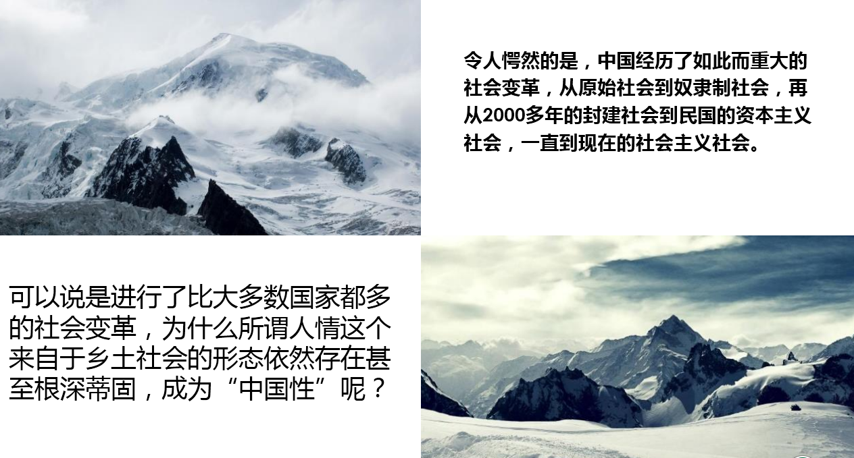 | 1分30秒
探讨现代中国人情化社会 | 通过人情化场面短剧，介绍现代人情化的社会 | 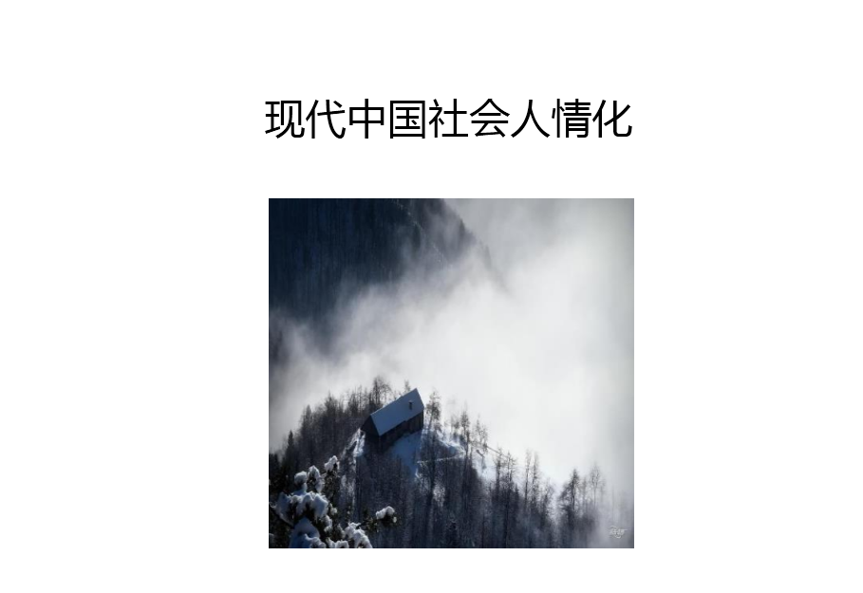 | 5分钟
学生在制作微课的过程中，真正做到了人人参与，认真讨论交流，而且会主动向不同学科的老师请教制作微课的相关问题，真正实现了合作学习的目标，提高学生主动寻找问题、合作学习、合作解决问题的能力。在课堂交流过程中，学生制作的微课，成为亮点，学生都在非常认真观看同学制作的课程，在观看以后，同学们又能积极有效讨论，基本完成教学目标。

四、总结
发展素质教育，推进教育公平，以社会主义核心价值观统领课程改革，着力提升课程思想性、科学性、时代性、系统性、指导性、推动人才培养模式的改革创新，微课程是教育与信息技术全面融合的媒介，创设新的人才培养模式，教师有效利用微课程，可以在语文整本书教学过程中，不仅可以为学生提供了丰富的言语资料、有效的学习支架 ，还可以让学生在合作学习过程中，提高自己的学习能力，构建有效的逻辑思维法则。

【参考文献】
[1]教育信息化十年发展规划（2011-2020年）.中华人民共和国教育部.2012.
[2]教育部办公厅关于印发《2016年教育信息化工作要点》的通知.2016.
[3]教育部办公厅关于印发《2018年教育信息化工作要点》的通知.2018.
[4]高中语文课程标准（2017年版）.中华人民共和国教育部.2017.
[5]李本友、吕维智．微课的理论与制作技巧[M].北京:中国轻工业出版社，2015:10．
[6]王萍主编；张兴峰副主编,现代心理学,山东教育出版社,2012.

《国家中长期教育改革和发展规划纲要（2010-2020年）》
李本友、吕维智．微课的理论与制作技巧[M].北京:中国轻工业出版社，2015:10．
高中语文课程标准（2017年版）.中华人民共和国教育部.2017:2.
教育信息化十年发展规划（2011-2020年）.中华人民共和国教育部.2012.3
教育部办公厅关于印发《2016年教育信息化工作要点》的通知.2016.
教育部办公厅关于印发《2016年教育信息化工作要点》的通知.2016.
教育部办公厅关于印发《2018年教育信息化工作要点》的通知.2018.

